SICHERHEIT IM UMGANG MIT CHEMIKALIEN

Im Chemikaliengesetz ist die Kennzeichnung der Gefahrenpotenziale der einzelnen Substanzen festgelegt. Zur Kennzeichnung dienen Gefahrensymbole und Kennbuchstaben der Gefahren (in Österreich).
Außerdem muss die Art der Gefahr in Worten auf der Packung der jeweiligen Substanz angeführt sein. Um den Benutzer noch besser über die Art der Gefahr und das Verhalten gegenüber solchen Substanzen zu informieren, werden auch die H-Sätze (Risikohinweise) und P-Sätze (Sicherheitshinweise) angegeben.
Gefahrensymbole
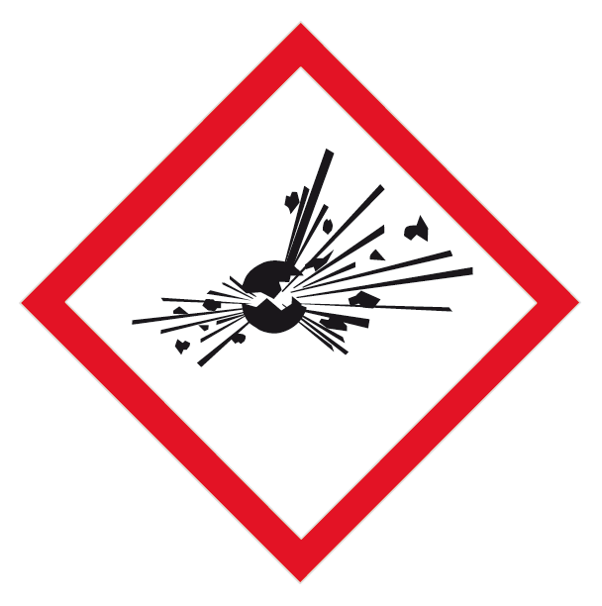 | Explosiv Symbol: GHS01  Angabe erfolgt bei instabilen, explosiven Stoffen und Gemischen, sowie bei selbstzersetzenden Stoffen und Gemische und bei organischen Peroxiden.
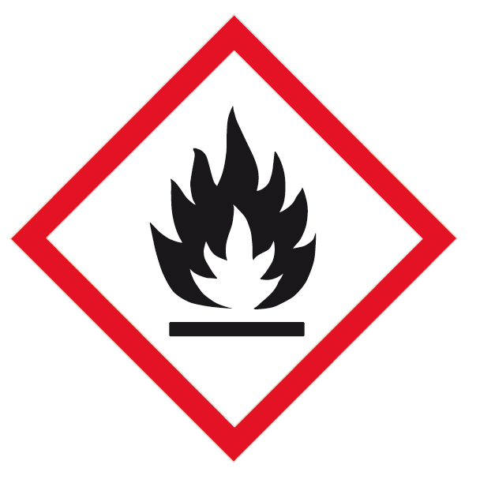 | Entzündlich Symbol: GHS02  Angabe erfolgt bei entzündbaren Gasen, Aerosolen, Flüssigkeiten und Feststoffen, bei selbstzersetzlichen Stoffen und Gemischen, bei pyrophoren Flüssigkeiten und Feststoffen, bei selbsterhitzungsfähigen Stoffen und Gemischen, bei Stoffen und Gemischen, die bei Berührung mit Wasser entzündbare Gase abgeben, sowie bei organischen Peroxiden.
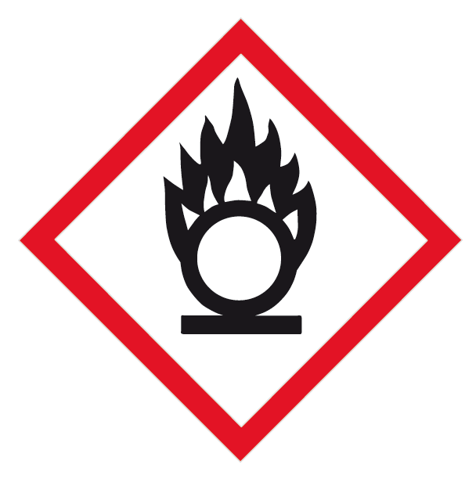 | Oxidierend Symbol: GHS03  Angabe erfolgt bei oxidierenden Gasen, Flüssigkeiten und Feststoffen.
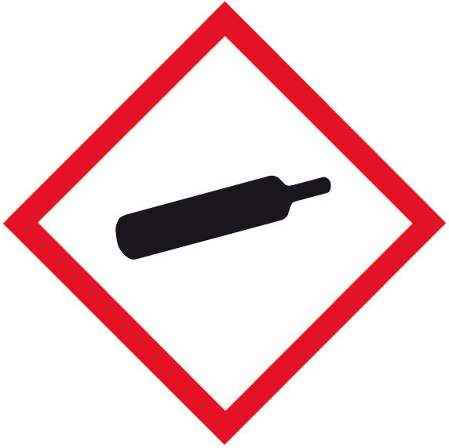 | Komprimierte Gase Symbol: GHS04  Stoffe gelten als brandfördernd, wenn sie in Berührung mit entzündlichen Stoffen stark exotherm reagieren können oder organische Peroxide sind.
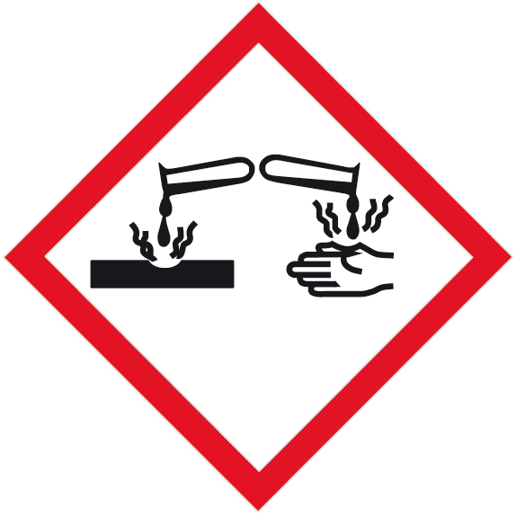 | Ätzend – Reizend Symbol: GHS05  Angabe erfolgt bei auf Metalle korrosiv wirkenden Stoffen, bei Stoffen (Gefahrenkategorie 1) die Hautverätzungen verursachen, sowie bei Stoffen (Gefahrenkategorie 1), die schwere Augenschädigungen hervorrufen.
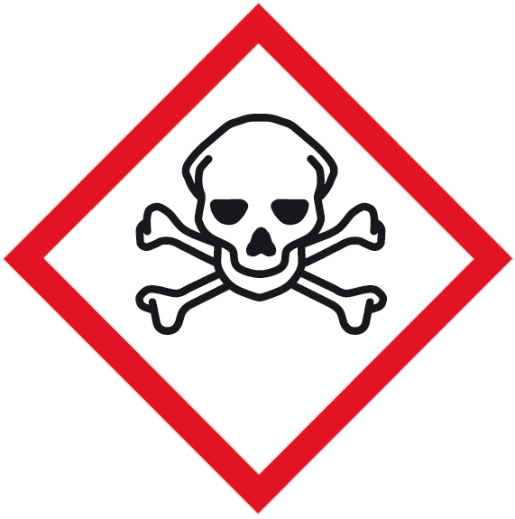 | Sehr Giftig – Giftig Symbol: GHS06  Angabe erfolgt bei Stoffen mit akuter oraler, dermaler und/oder inhalativer Toxizität aus den Gefahrenkategorien 1, 2 und 3.
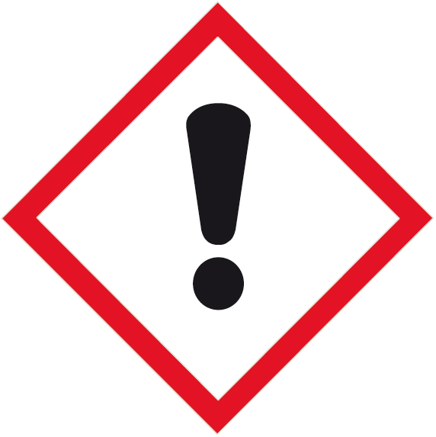 | C–M–R¹ sensibilisierend  TOST² untere Kategorie Symbol: GHS07  Angabe erfolgt bei Stoffen mit akuter oraler, dermaler und/oder inhalativer Toxizität aus der Gefahrenkategorie 4. Ebenso bei Stoffen, die eine Reizung der Haut bzw. der Augen (Gefahrenkategorie 2) verursachen, sowie Stoffen, die eine Sensibilisierung der Haut (Gefahrenkategorie 1) sowie eine Atemwegsreizung verursachen oder narkotierende Wirkung aufweisen.
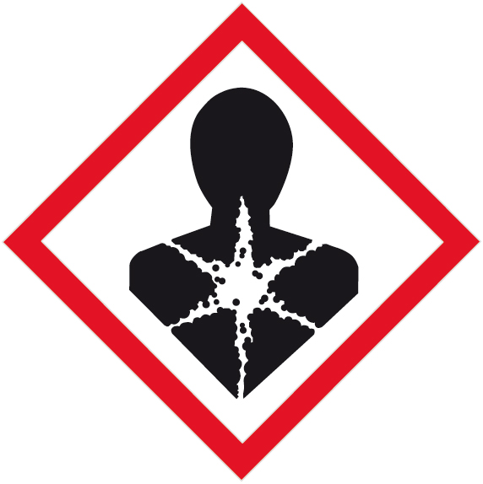 | C–M–R¹ sensibilisierend  TOST² obere Symbol: GHS08  Angabe erfolgt bei Stoffen, die folgende Gefahren aufweisen: Sensibilisierung der Atemwege (Gefahrenkategorie 1), Keimzellmutagenität (Gefahrenklassen 1 und 2), Karzinogenität (Gefahrenklassen 1 und 2), Reproduktionstoxizität (Gefahrenklassen 1 und 2), spezifischen Zielorgan-Toxizität (Gefahrenklassen 1 und 2), Aspirationsgefahr (Gefahrenklasse 1).
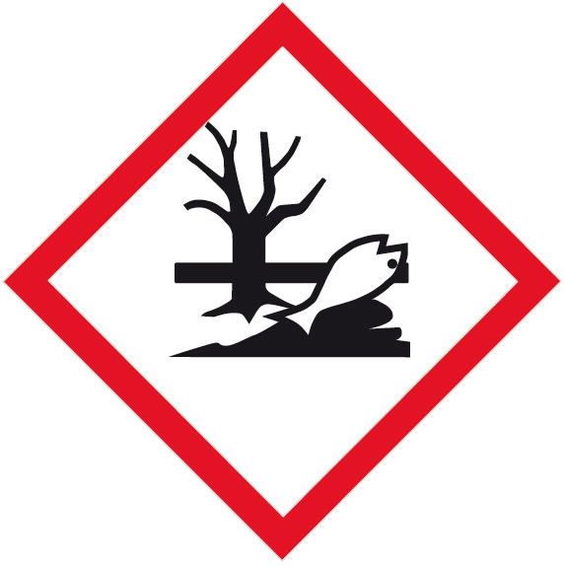 | Umweltgefährdend Symbol: GHS09  Angabe erfolgt bei akut gewässergefährdenden Stoffen der Kategorie 1, sowie bei chronisch gewässergefährdenden Stoffen der Kategorien 1 und 2.
¹CMR-Stoffe: Stoffe die krebserzeugend (C – cancerogen), erbgutverändernd
(M – mutagen) und/oder fortpflanzungsgefährdend (R – reprotoxisch) sind.
Gefahrenklassen der CMR-Stoffe: 1A: Beim Menschen nachgewiesen
1B: Im Tierversuch nachgewiesen
2 Verdachtstoffe
²TOST: „target organ systemic toxicity“ – gezielte Organgiftigkeit

H-Sätze (Risikohinweise- Auswahl)
H240: Beim Erwärmen explosionsfähig
H250: Selbstentzündung bei Berührung mit Luft
H261: In Berührung mit Wasser entstehen entzündbare Gase
H270: Kann Brand verursachen oder verstärken
H272: Kann Brand verstärken; Oxidationsmittel
H300: Lebensgefahr bei Verschlucken
H301: Giftig bei Verschlucken
H302: Gesundheitsschädlich bei Verschlucken
H311: Giftig bei Hautkontakt
H315: Verursacht Hautreizungen
H317: Kann allergische Hautreaktionen verursachen
H319: Verursacht schwere Augenreizung
H335: Kann die Atemwege reizen
H350: Kann Krebs erzeugen
H351: Kann vermutlich Krebs erzeugen
H400: Sehr giftig für Wasserorganismen
Auswahl von H-Nummern

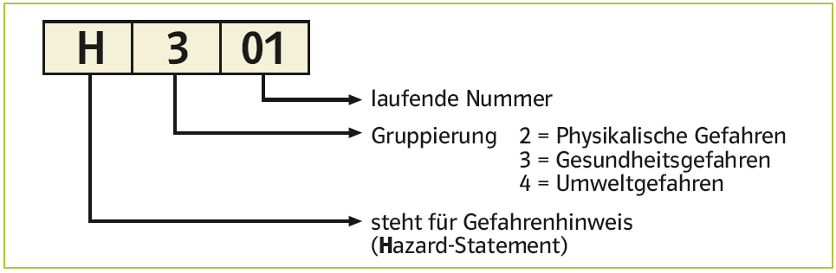
Aufbau der H-Nummern

P-Sätze (Sicherheitshinweise)
P102: Darf nicht in die Hände von Kindern gelangen
P202: Vor Gebrauch alle Sicherheitshinweise lesen und verstehen
P232: Vor Feuchtigkeit schützen
P263: Kontakt während der Schwangerschaft und der Stillzeit vermeiden
P270: Bei Gebrauch nicht essen, trinken oder rauchen
P271: Nur im Freien oder in gut belüfteten Räumen verwenden
P284: Atemschutz tragen
P312: Bei Unwohlsein Giftinformationszentrum oder Arzt anrufen
P330: Mund ausspülen
P331: Kein Erbrechen herbeiführen
P352: Mit viel Wasser und Seife waschen
P363: Kontaminierte Kleidung vor erneutem Tragen waschen
P402: An einem trockenen Ort aufbewahren
P403: An einem gut belüfteten Ort aufbewahren
P404: In einem geschlossenen Behälter aufbewahren
P410: Vor Sonnenbestrahlung schützen
P412: Nicht Temperaturen von mehr als 50 °C Aussetzen
Auswahl von P-Nummern

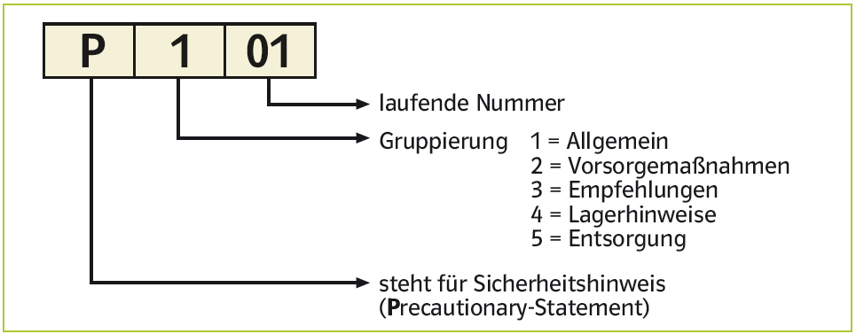
Aufbau der P-Nummern

